24 et 25 février 2018
2e dimanche de carême – B
Église Saint-Léon

Entrée : BIEN-AIMÉS DE DIEU
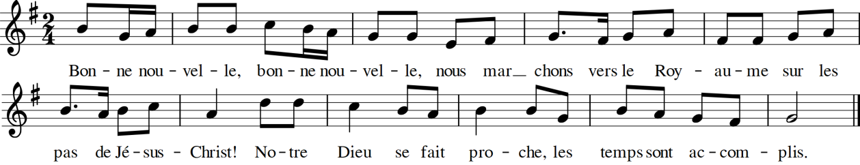

R/ Bonne nouvelle, bonne nouvelle :
Nous marchons vers le Royaume sur les pas de Jésus-Christ ! Notre Dieu se fait proche : les temps sont accomplis
1 - Bien-aimés de Dieu baptisés dans l'Esprit, Nous formons un peuple marqué par l'exode ; Peuple qui traverse le désert,
Peuple aux yeux tournés vers l'aurore : Désir de la rencontre avec Dieu ! R/
3 - Bien-aimés de Dieu baptisés dans l'Esprit, Contemplons le Christ au manteau de lumière, Christ auprès de nous comme un grand feu, Christ Image sainte du Père :
Sommet d'une rencontre avec Dieu ! R/
7 - Bien-aimés de Dieu baptisés dans l'Esprit, Préparons la Pâque où Jésus nous invite ; Pâque des vivants qui sont témoins,
Pâque des prophètes au cœur libre : Soleil de la rencontre avec Dieu ! R/

Première lecture : Livre de la Genèse (Gn 22, 1-2.9-13.15-18)
L’ange du Seigneur appela Abraham du haut du ciel et dit : « Abraham ! Abraham ! »
Il répondit : « Me voici ! »
L’ange lui dit :« Ne porte pas la main sur le garçon ! Ne lui fais aucun mal !

Psaume 115

R/ Je marcherai en présence du Seigneur sur la terre des vivants.

Je crois, et je parlerai,
moi qui ai beaucoup souffert.
Il en coûte au Seigneur
de voir mourir les siens ! R/
Ne suis-je pas, Seigneur, ton serviteur, moi, dont tu brisas les chaînes ?
Je t’offrirai le sacrifice d’action de grâce, j’invoquerai le nom du Seigneur. R/
Je tiendrai mes promesses au Seigneur, oui, devant tout son peuple,
à l’entrée de la maison du Seigneur, au milieu de Jérusalem ! R/

Deuxième lecture : Lettre de Paul aux Romains (Rm 8, 31b-34)
Dieu est celui qui rend juste : alors, qui pourra condamner ?

Acclamation

Gloire au Christ, Parole éternelle du Dieu vivant. Gloire à toi, Seigneur.
De la nuée lumineuse,
la voix du Père a retenti :
« Celui-ci est mon Fils bien-aimé, écoutez-le ! » Gloire au Christ, Parole éternelle du Dieu vivant. Gloire à toi, Seigneur.

Évangile de Jésus Christ selon saint Marc (Mc 9, 2-10)

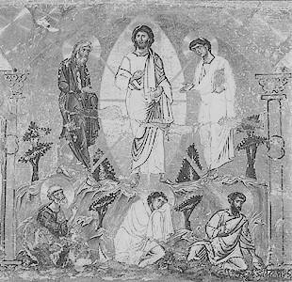 | En ce temps-là, Jésus prit avec lui Pierre, Jacques et Jean, et les emmena, eux seuls, à l’écart sur une haute montagne. Et il fut trans- figuré devant eux. Ses vêtements devinrent res- plendissants, d’une blancheur telle que per- sonne sur terre ne peut obtenir une blancheur pareille. Élie leur apparut avec Moïse, et tous  deux s’entretenaient avec Jésus.
Pierre alors prend la parole et dit à Jésus : « Rabbi, il est bon que nous soyons ici ! Dressons donc trois tentes : une pour toi, une pour Moïse, et une pour Élie. » De fait, Pierre ne savait que dire, tant leur frayeur était grande.
Survint une nuée qui les couvrit de son ombre, et de la nuée une voix se fit entendre : « Celui-ci est mon Fils bien-aimé : écoutez-le ! »
Soudain, regardant tout autour, ils ne virent plus que Jésus seul avec eux. Ils descendirent de la montagne, et Jésus leur ordonna de ne raconter à personne ce qu’ils avaient vu, avant que le Fils de l’homme soit ressuscité d’entre les morts. Et ils restèrent fermement attachés à cette parole, tout en se demandant entre eux ce que voulait dire : « ressusciter d’entre les morts ».

Prière universelle

Entends, Seigneur, la prière qui monte de nos cœurs ;

Après la communion : C’EST JÉSUS QUI NOUS RASSEMBLE

R/ C'est Jésus qui nous rassemble ! C'est Jésus notre Sauveur ! En Église, tous ensemble, demeurons corps du Seigneur !
C'est Jésus qui nous rassemble ! C'est Jésus notre Sauveur !
1. Dieu immense et Dieu si proche, le Seigneur est avec nous. Dieu fait chair en notre monde, le Seigneur est avec nous. Fils de l'homme, notre frère, le Seigneur est avec nous. R/
- Dieu lumière en nos ténèbres, le Seigneur est avec nous. Dieu de grâce, Dieu fidèle, le Seigneur est avec nous.
Pour la joie de son Église, le Seigneur est avec nous. R/
- Par l'Esprit qui nous fait vivre, le Seigneur est avec nous. Par son souffle dans nos âmes, le Seigneur est avec nous.
Par sa force au cœur de l'homme, le Seigneur est avec nous. R/

